Приложение 1

к решению Думы

города Мегиона

от 28.03.2025 № 440

Схема

одномандатных избирательных округов для проведения выборов

депутатов Думы города Мегиона

|  |  |  |
| --- | --- | --- |
| Номер и наименование избирательного округа | Границы избирательного округа | Количество избирателей |
| Одномандатный избирательный округ №1 | улица Сутормина: 2;  улица Ленина: 14;  улица А.М.Кузьмина: 2;  улица Советская: 4, 17/1, 23;  улица Первомайская: 6. | Всего в избирательном округе  1883 избирателя |
| Одномандатный избирательный округ №2 | улица Сутормина: 4,6, 8, 10;  улица Ленина: 4, 4/1, 4/2, 6, 6/1, 6/2, 8, 10, 12;  улица Советская: 10, 11а, 15/1.  улица Львовская: 4А; | Всего в избирательном округе  1907 избирателей |
| Одномандатный избирательный округ №3 | улица Советская: 2;  улица Строителей: 2, 2/1, 2/2, 2/3, 4, 6, 8, 10;  улица Львовская: 6А;  Улица Заречная: 1/1. | Всего в избирательном округе  1927 избирателей |
| Одномандатный избирательный округ №4 | улица Сутормина:12, 12/1, 12/2;  улица Строителей: 1, 1/1, 3, 5, 5/3, 7/1, 7/2, 7/3, 7а, 9/2, 9/3, 9а, 11, 11/4, 19;  улица Геологов: (полностью). | Всего в избирательном округе  1862 избирателя. |
| Одномандатный избирательный округ №5 | улица Сутормина: 14, 16, 23, 23/1, 25, 25/1, 27, 29, 29/1, 29/2, 31, 31/1, 33, 33/1, 35/1, 37, 37а, 37/1, 39, 39/1, 39/2, 41, 41/1, 43, 47А, 47Б, 49, 49/1, 51А, 51Б, 53;  улица Строителей: 3/3, 3/4. | Всего в избирательном округе  1886  избирателей. |
| Одномандатный избирательный округ №6 | Проспект Победы: 24, 26, 28, 29, 31, 43, 45;  улица Строителей: 3/2, 3/5.  улица Новая(полностью);  улица Подгорная: (полностью);  улица Северная (полностью);  улица Колхозная (полностью);  улица Южная (полностью);  улица Лесная (полностью);  улица Нагорная (полностью);  проезд Тупиковый (полностью);  «СОТ «Обь» (полностью);  СОТ «Озерный» (полностью);  СОТ «Дорожник» (полностью);  СНТ «Северная Нива» (полностью). | Всего в избирательном округе  1906 избирателей. |
| Одномандатный избирательный округ №7 | улица Заречная: 1, 1/2, 1/3, 4;  улица Нефтяников: 21/1, 27/1;  Театральный проезд (полностью);  улица Чехова (полностью);  Проспект Победы: 18. | Всего в избирательном округе  1987 избирателей. |
| Одномандатный избирательный округ №8 | Проспект Победы: 9, 9/1, 10, 11, 14, 16, 17, 19  улица Совхозная (совхоз Заря) (полностью);  улица Нефтяников: 22, 35. | Всего в избирательном округе  1999  избирателей. |
| Одномандатный избирательный округ №9 | улица Заречная: 14/1, 16/2, 16/3;  проспект Победы: 8, 9/2, 9/3, 13;  улица Западная (полностью);  улица Г.И.Норкина (полностью). | Всего в избирательном округе  1862 избирателя. |
| Одномандатный избирательный округ №10 | улица Губкина: 17;  улица Заречная: 16, 18, 20;  проспект Победы: 2, 4;  микрорайон 28 (полностью);  микрорайон 29 (полностью);  микрорайон 30 (полностью);  улица Озерная: (полностью);  СОНТ «Поворот» (полностью);  микрорайон «Дачный» (полностью); | Всего в избирательном округе  1942 избирателя. |
| Одномандатный избирательный округ №11 | улица Заречная: 14, 15, 15/1, 17/1, 19, 19/1, 19/2, 19/3, 21, 21/1, 21/2, 21/3;  улица Нефтяников: 14;  улица Садовая: 13, 21/2. | Всего в избирательном округе  1959 избирателей. |
| Одномандатный избирательный округ №12 | улица Губкина: 6, 6/1, 8;  улица Садовая: 16, 16/1, 17, 17/1, 18/2, 19, 19/1, 21/1, 20А, 20/2, 20/4, 21, 23, 24, 25, 25а, 25/1, 25/3, 26а, 27, 28/5, 29/1, 33, 35;  улица Свободы: 31/3, 33/3;  Улица Заречная: 25, 25/2, 27, 27/1, 27/2, 29, 29/1, 33, 35;  улица Нефтяников: 13; | Всего в избирательном округе  1949 избирателей. |
| Одномандатный избирательный округ №13 | улица Свободы: 25/1, 25/2, 27/1, 27/2, 29, 29/1, 29/2, 31, 31/1, 31/2, 33, 33/2, 35/2, 38, 42, 44;  улица А.М.Кузьмина: 35/1, 35/2; | Всего в избирательном округе  1891 избиратель. |
| Одномандатный избирательный округ №14 | улица А.М.Кузьмина: 22, 24, 26,27, 28, 30, 32;  улица Свободы: 40, 46, 48; | Всего в избирательном округе  1858 избирателей. |
| Одномандатный избирательный округ №15 | улица А.М.Кузьмина: 18;  улица Нефтяников: 2, 5;  улица Свободы: 8, 10, 10/1, 17, 19, 36; | Всего в избирательном округе  1950 избирателей. |
| Одномандатный избирательный округ №16 | улица Нефтяников: 7, 9, 11а;  улица Свободы: 2, 4;  улица 50 лет Октября (полностью);  улица Таежная (полностью);  улица Садовая: 14, 14/1; | Всего в избирательном округе  1893 избирателя. |
| Одномандатный избирательный округ №17 | улица А.М.Кузьмина: 10, 12, 14;  улица Первомайская: 2, 8;  улица Свободы: 3 5, 7, 8/1, 8/2;  улица Нефтяников: 1; | Всего в избирательном округе  1923 избирателя. |
| Одномандатный избирательный округ №18 | улица В.А.Абазарова (полностью);  Проезд Буровиков (полностью);  улица Александра Жагрина (полостью);  улица Пионерская (полностью);  улица Солнечная (полностью);  улица Транспортная (полностью);  улица Еловая (полностью);  СОНТ «Геолог» (полностью);  СОНТ «Дорожник-3» (полностью);  СОНТ «Омега-Север» (полностью);  СОНТ «Строитель-1» (полностью);  СОТ «Строитель-2» (полностью);  СОТ «Строитель-3» (полностью);  СОНТ «Строитель-4» (полностью);  ТСН «Черемушки» (полностью);  СОНТ «Вышкарь-1» (полностью);  СОНТ «Отшельник» (полностью);  СОНТ «Энергетик» (полностью);  СОТ «Геолог-1», (полностью);  СОТ «Ивушка» (полностью);  СОТ «Подземник» (полностью);  СОТ «Разведчик» (полностью);  СОТ «Романтик» (полностью);  ТСН «Кедр» (полностью);  СНТ «Кедр 1» (полностью);  СНТ «Кедр 2» (полностью);  Проезд «Мирный» (полностью);  Проезд «Березовый» (полностью);  район озера «Таежное»: переулок Приозёрный (полностью)  Район СОТ «Кедр»: переулок Подземный, (полностью), переулок Дорожный, (полностью), переулок Кедровый, (полностью);  район садово-огороднического товарищества «Романтик  переулок Полевой: (полностью);  переулок Дачный: (полностью);  переулок Весёлый: (полностью);  переулок Дружный: (полностью);  переулок Романтичный: (полностью);  переулок Осиновый: (полностью);  переулок Черничный: (полностью);  переулок Клубничный: (полностью);  переулок Малиновый: (полностью);».  Бывшая территория СОНТ «Рябинушка»:  проезд Ландышевый (полностью), проезд Сиреневый (полностью), проезд Черёмуховый (полностью), проезд Васильковый (полностью), проезд Лиловый (полностью);  Район СОТ «Подземник»: проезд Летний (полностью), проезд Осенний (полностью), проезд Зимний (полностью), проезд Весенний (полностью);  пгт. Высокий:  Микрорайон: 7: 2, 3, 4;  Микрорайон: 8: (полностью);  улица Грибная: (полностью);  улица Лебяжья: (полностью);  улица Гагарина: 34;  улица Весенняя: (полностью);  улица Камышовая: (полностью);  улица Куль - Ёганская: (полностью);  улица Речная: (полностью);  улица Советская: 21/1, 21/2, 23/1, 23-2, 24, 25, 25/1, 25/2, 26, 27, 28, 29, 30, 31,33;  улица Рождественская: (полностью).  улица Янтарная: (полностью).  улица Покурская: (полностью).  улица Магистральная (полностью);  улица Солнечная (полностью);  улица Луговая (полностью);  улица Цветочная (полностью);  улица Песочная (полностью);  проезд Березовый (полностью);  проезд Тенистый (полностью);  проезд Светлый (полностью);  проезд Рябиновый (полностью);  проезд Ягодный (полностью);  проезд Лучистый (полностью).  улица Лермонтова: 12, 14, 16, 16а, 18, 20, 22, 24, 26; | Всего в избирательном округе  1777 избирателей. |
| Одномандатный избирательный округ №19 | улица Ленина: 1, 1/1, 1/4, 2, 3, 4, 5, 6, 7, 8, 9, 10, 10А, 10/1, 11, 12, 14, 15, 16, 18/1, 18/2, 26/2, 30, 30/1, 30 корпус 2, 30 корпус 3;  улица Железнодорожная: (полностью);  улица Кошурникова: (полностью);  улица Клубная: (полностью);  улица Школьная: (полностью);  улица Гаражная: (полностью);  улица Строителей: (полностью)  улица Есенина: (полностью);  улица Путейская (полностью);  улица Подъездная (полностью);  переулок Прирельсовый (полностью);  проезд Придорожный (полностью);  переулок Промышленный (полностью);  улица Югорская (полностью).  улица Нефтяников: 3, 5, 7, 7А, 8, 9,10, 12;  ТСН «Виктория» (полностью)  СОТ "Буровик" (полностью).  микрорайон Василия Антоненко: (полностью)  улица Зеленая: (полностью);  улица Северная: (полностью);  улица Центральная: (полностью);  улица Муравленко, (полностью);  улица Петра Великого: (полностью).  улица Станционная: (полностью); | Всего в избирательном округе  2047 избирателей |
| Одномандатный избирательный округ №20 | улица Амурская: (полностью);  улица Сибирская: (полностью);  улица Звездная: (полностью);  улица Полярная: (полностью);  улица Свободы: (полностью);  улица Транспортная: (полностью);  улица Интернациональная: (полностью);  улица Сосновая: (полностью);  улица Озерная: (полностью);  улица Лермонтова: 1, 2, 2а, 3, 4, 6, 7, 8, 8/1А, 9, 10, 11, 13, 17;  улица Молодежная: (полностью);  улица Бахилова: (полностью);  улица Советская: 4, 6, 8, 10, 12, 13, 16, 18, 19, 20, 22;  улица Мира: (полностью);  улица ЛьваТолстого: (полностью);  улица Пушкина: (полностью);  улица Дружбы: (полностью);  улица Гагарина: 1, 1/1, 3, 5, 7, 9, 11, 13, 13а, 15, 17, 19, 21;  улица Таежная: (полностью);  улица 40 лет Победы: (полностью);  улица Пионерская: (полностью);  улица Садовая: (полностью);  улица Комсомольская: (полностью);  улица Ленина: 25, 25а, 25/1, 46, 60, 62, 67.  улица Кедровая: (полностью);  Микрорайон: 7: 1, 5, 6;  улица 70 лет Октября: (полностью). | Всего в избирательном округе  1778 избирателей |
| Всего 38186 избирателей | | |

Приложение 2

к решению Думы

города Мегиона

от 28.03.2025 № 440

Графическое изображение схемы

одномандатных избирательных округов для проведения выборов

депутатов Думы города Мегиона

Город Мегион

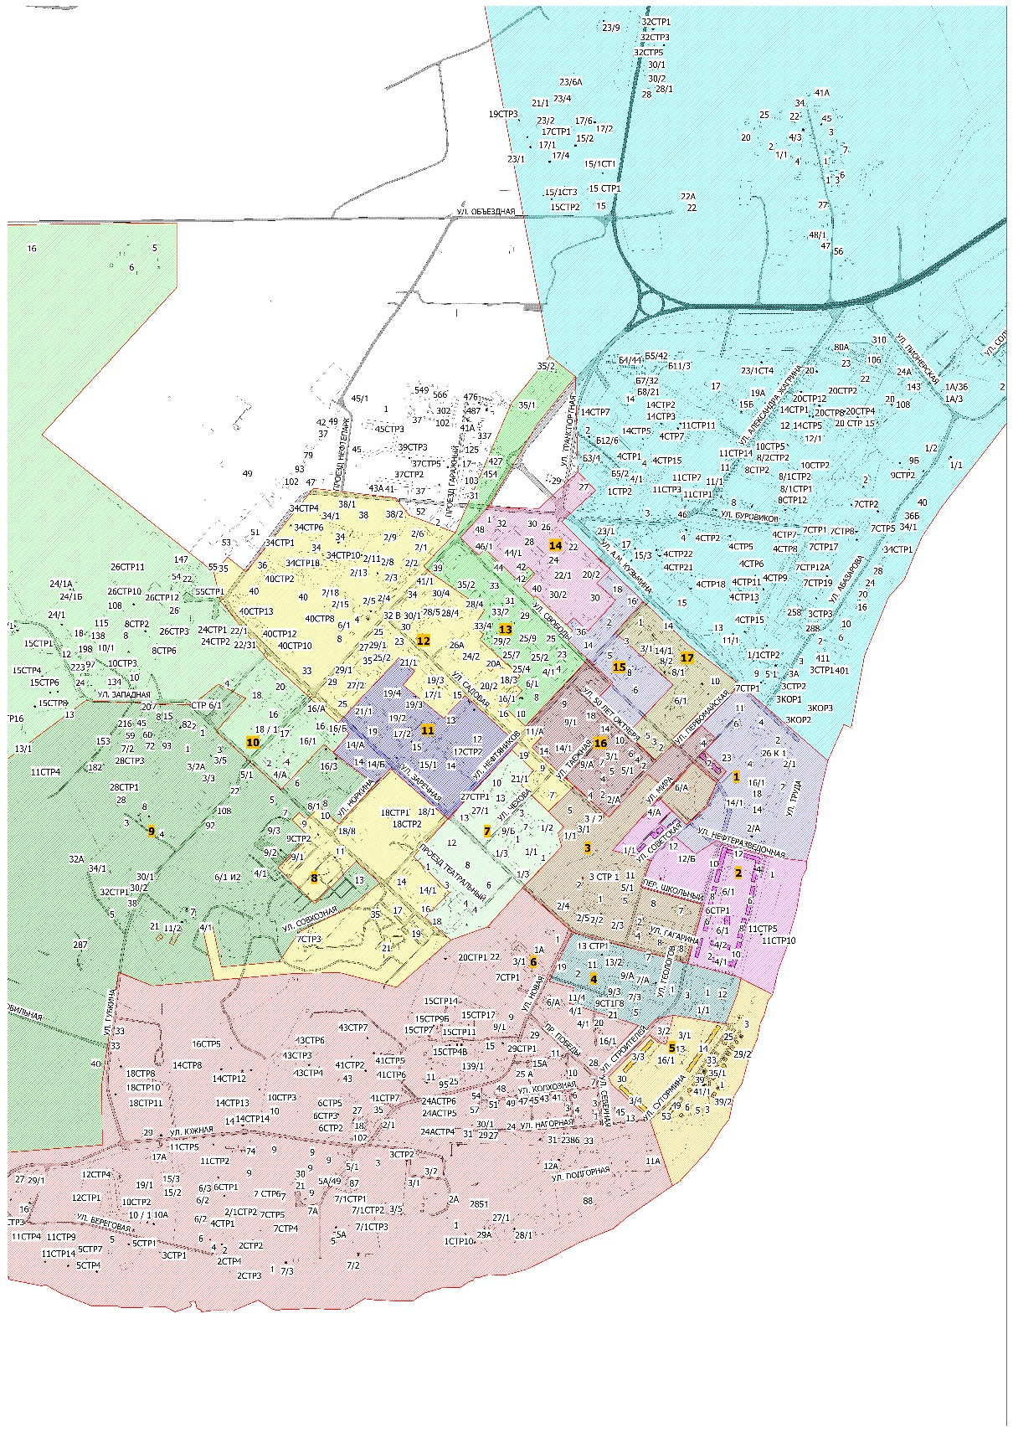

Город Мегион

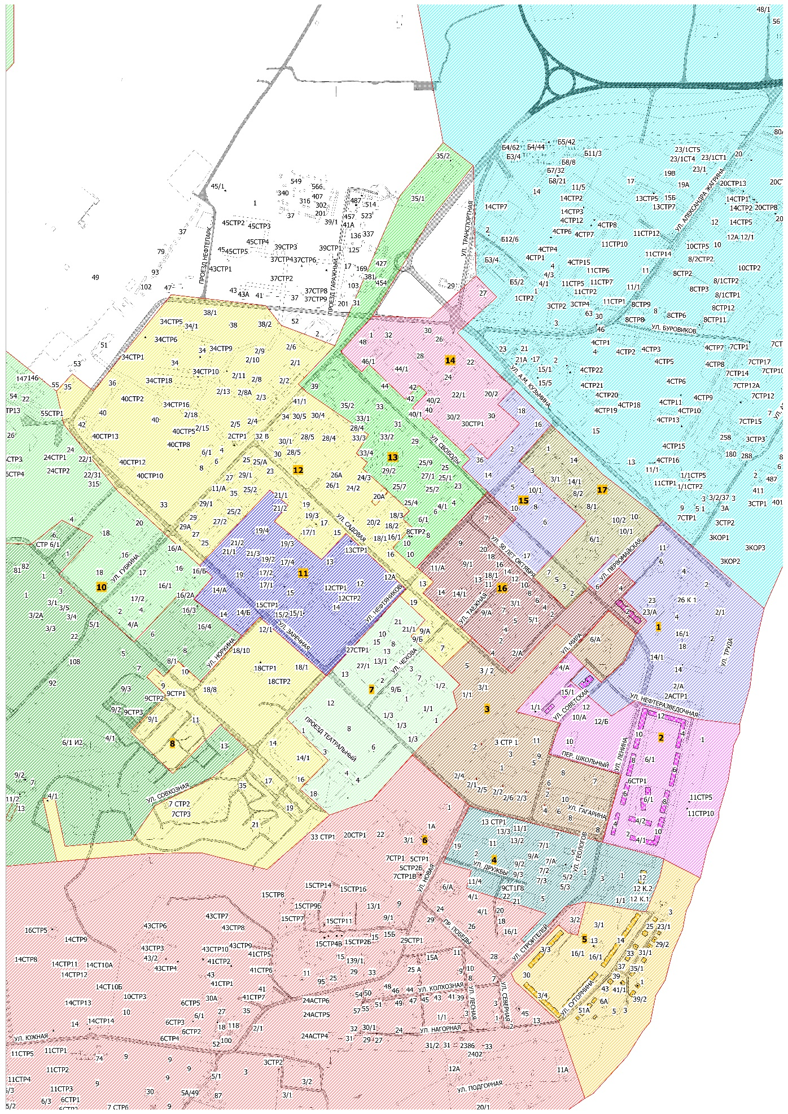

Пгт.Высокий

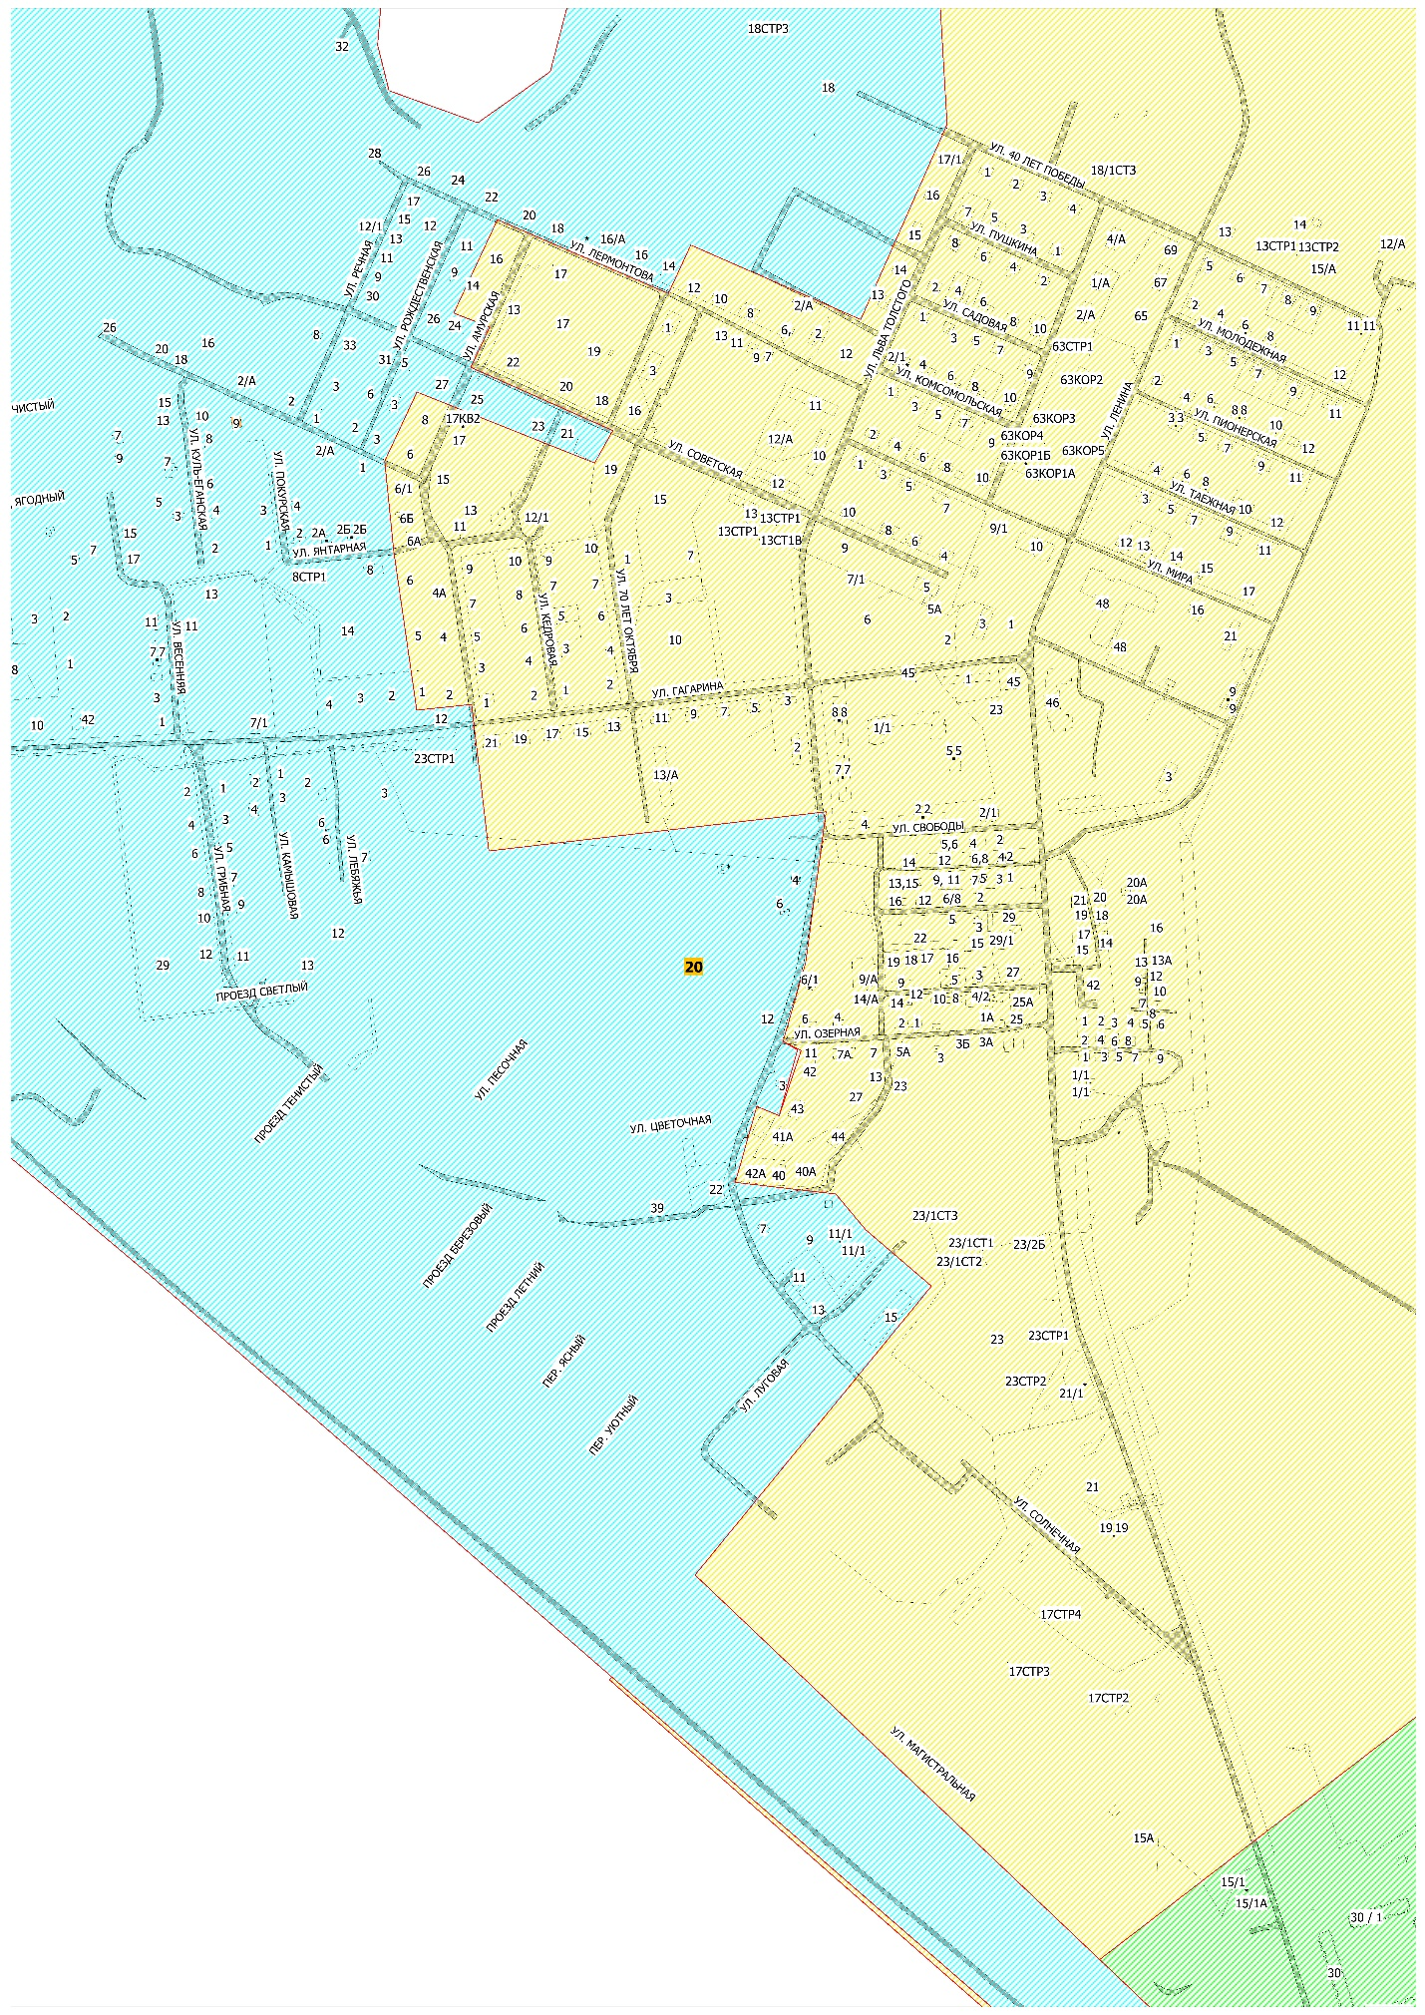

Пгт.Высокий

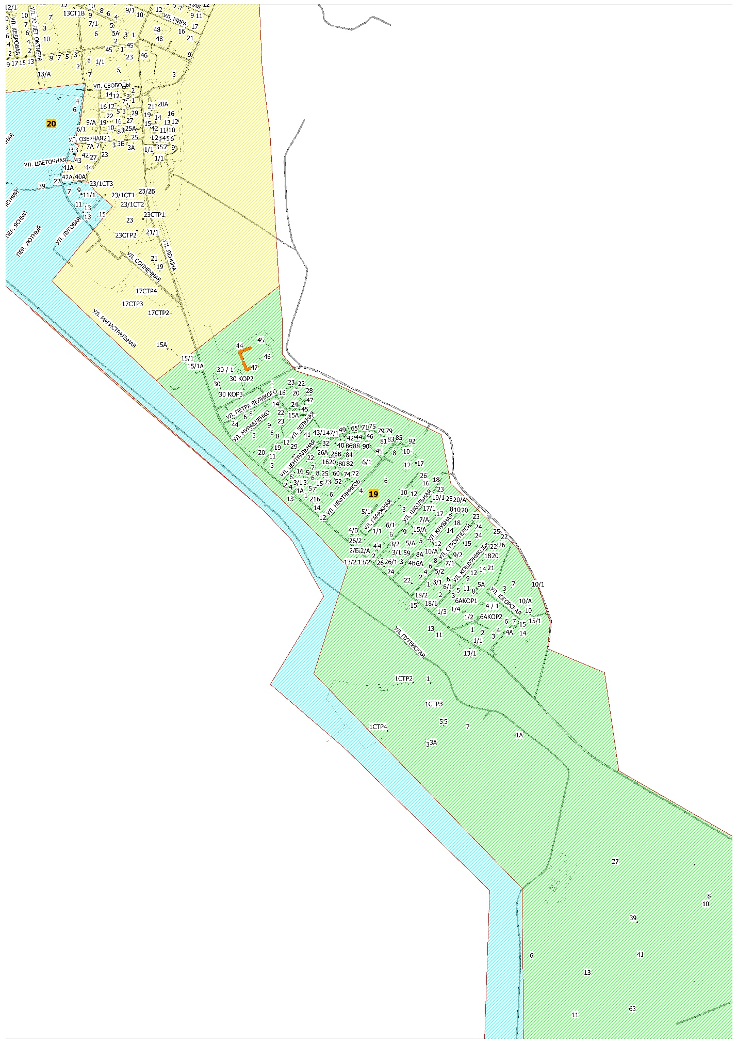

Пгт.Высокий

